Выполнил
Ученик 10 D класса
НИШ ФМН г. Кокшетау
Бектұрсын Әділет

Тема: «Искусственное выращивание пресноводной креветки в условиях замкнутого водоснабжения»

Направление: «Здоровая природная среда – основа реализации стратегии Казахстан 2050»
Секция: «Биология»

Руководитель: учитель биологии НИШ ФМН г. Кокшетау
Кожахметов Муратбек Бейсембаевич

Научный руководитель: Кандидат ветеринарных наук, доцент кафедры «Охотоведения и рыбного хозяйства» «Казахский агротехнический университет им. С. Сейфуллина» Сыздыков Куаныш Ныгманович

Нур-Султан, 2021 г.

СОДЕРЖАНИЕ
 | стр.
ВВЕДЕНИЕ | 5
I. ЛИТЕРАТУРНЫЙ ОБЗОР | 6
1.1 Систематика и распространение гигантской пресноводной креветки | 6
1.2 Воспроизводство гигантской пресноводной креветки | 7
1.3 Товарное выращивание в замкнутых циркуляционных установках | 8
1.4 Корма и кормление | 11
II МАТЕРИАЛЫ И МЕТОДЫ ИССЛЕДОВАНИЙ | 12
2.1 Материалы исследований | 12
III РЕЗУЛЬТАТЫ ИССЛЕДОВАНИЙ | 13
3.1 Характеристика объекта исследования - креветки Розенберга (Macrobrachium rosenbergii). | 13
3.3 Биотехния выращивания гигантской пресноводной креветки в УЗВ  3.4 Расчет экономической эффективности при проектировании УЗВ для выращивания гигантской пресноводной креветки | 16  21
ЗАКЛЮЧЕНИЕ | 27
СПИСОК ИСПОЛЬЗОВАННЫХ ИСТОЧНИКОВ  РЕЦЕНЦИЯ ОТ НАУЧНОГО РУКОВОДИТЕЛЯ | 28

АБСТРАКТ

Цель исследования: выращивание пресноводной креветки в условиях замкнутого водоснабжения
Гипотеза: создание установки замкнутого водоснабжения для выращивания и содержания гигантской пресноводной креветки является перспективным как в практическом отношении, так и в экономическом.
Этапы, процедура исследований:
1. Анализ литературных источников.
2. Создание технологии выращивания пресноводной креветки в УЗВ
3. Отработка технологии выращивания пресноводной креветки в УЗВ
4. Получение продукта.
5. Сбор результатов и подведение итогов.
Методика эксперимента
Материалом для исследования послужили самка и самец гигантская пресноводная креветка (Macrobrachium rosenbergii), УЗВ для выращивания креветок Розенберга. Для проведения проектирования установки замкнутого водоснабжения для выращивания креветок использовали рекомендации "Фермерская культура", разработанные Понамаревым С.В., Лагуткиной Л.Ю., Киреевой И.Ю (Министерство сельского хозяйства РФ, ФГУП "ГВЦ Минсельхоза России" Москва 2007).
Новизна исследования и степень самостоятельности
Новизна исследований состоит в выращивании пресноводной креветки в УЗВ содержащий в себе легкоусвояемой белок, аминокислоты, жирные кислоты, йод, гемоглобин и нуклеотиды.
Автор работы принимал 100%-е участие на всех этапах научно-исследовательской работы.
Результаты работы и выводы
В процессе выращивания пресноводной креветки в качестве корма использовали: мясо сорных рыб, моллюсков, земляных червей, мясные и рыбные отходы, насекомых, куколку тутового шелкопряда, дробленый рис, отходы фруктов.
Создании установки замкнутого водоснабжения для выращивания гигантской пресноводной креветки предлагается с последующим выращиванием молоди для стабильного, ценного отечественного продукта питания.
Область практического использования результатов:
Аграрный сектор - зеленая экономика
.

ABSTRACT

The purpose of the study: the cultivation of freshwater shrimp in a closed water supply
Hypothesis: the creation of a closed water supply system for the cultivation and maintenance of giant freshwater shrimp is promising both in practical terms and economically.
Stages, research procedure:
1. Analysis of literary sources.
2. Creation of a technology for growing freshwater shrimp in the USV
3. Development of the technology of growing freshwater shrimp in the USV
4. Receiving the product.
5. Collecting results and summarizing the results.
Experimental method:
The material for the study was a female and a male Giant freshwater shrimp (Macrobrachium rosenbergii), used for growing Rosenberg shrimp. For the design of a closed water supply installation for shrimp cultivation, the recommendations "Farm culture" developed by S. V. Ponamarev, L. Y. Lagutkina, I. Y. Kireeva (Ministry of Agriculture of the Russian Federation, FSUE "GVC of the Ministry of Agriculture of Russia" Moscow 2007) were used.
The novelty of the research and the degree of independence:
The novelty of the research consists in the cultivation of freshwater shrimp in a RAS containing easily digestible protein, amino acids, fatty acids, iodine, hemoglobin and nucleotides. The author of the work took 100% participation at all stages of research work.
Results of the work and conclusions:
In the process of growing freshwater shrimp, dried moths, fish food, insects and mixed feed Aller Bona Float are used as a nutrient substrate.
The creation of a closed water supply installation for the cultivation of giant freshwater shrimp is proposed, followed by the cultivation of juveniles for the stable production of such a valuable domestic food product.
Scope of practical use of the results:
Agricultural sector - green economy

ВВЕДЕНИЕ
Актуальность работы.
Креветки пресноводные, как и все морские деликатесы, являются ценным легкоусвояемым белком. Концентрация микро - макроэлементов в креветках в десятки раз выше, нежели в мясе. Так в креветках содержится витамины Е, С, РР, Н, А и группа витаминов В, натрий, калий, фосфор, сера, кальций, магний, йод, железо, и т.д. Это добрая половина таблицы Менделеева насыщает наш организм огромным запасам жизненной энергии. Калорийность креветок составляет около 90 ккал на 100г продукта.
Казахстан характеризуется низким потреблением креветки пресноводной на душу населения, так как наша страна не морская держава и нам импортируют из зарубежных стран. Поэтому считаю выращивание пресноводных креветок в УЗВ очень экономичным, безопасным, полезным и ценным продуктом для населения страны.
Задачи:
- Анализ литературных источников.
2. Создание технологии выращивания пресноводной креветки в УЗВ
3. Отработка технологии выращивания пресноводной креветки в УЗВ
4. Получение продукта.
5. Сбор результатов и подведение итогов
Методы решения данных задач
Создать модель УЗВ из шести емкостей, сдвоенных между собой, прямоугольной формы, выполненных из полипропилена и размещенных на трёх уровнях металлокаркаса и разместить в имеющиеся шесть бассейн 300 шт товарной пресноводной креветки для получение молоди креветок, для их дальнейшего разведения.
Для интенсивного выращивания пресноводной креветки в УЗВ в качестве корма использовали: мясо сорных рыб, моллюсков, земляных червей, мясные и рыбные отходы, насекомых, куколку тутового шелкопряда, дробленый рис, отходы фруктов.
I. ЛИТЕРАТУРНЫЙ ОБЗОР
1.1 Систематика и распространение гигантской пресноводной креветки
Гигантская пресноводная креветка Масrobrachium rosenbergii De Man, 1879; относится к отряду. Decapoda, подотряду Natantia - плавающие креветки, семейству Palaemonoidae Rafinesque.
Большая часть креветок - морские обитатели. В пресных водах встречаются, в основном, представители двух семейств: Palaemonidae и Аtyidae. Промысловое значение имеет только один род Macrobrachium, виды которого достигают довольно значительных размеров - от 50 до более 300 мм Пресноводные креветки рода Масrobrachium широко распространены в тропических и субтропических регионах мира. Из примерно 150 видов данного рода самыми перспективными объектами аквакультуры являются М. rosenbergii и М. nірроnісus. [1] В общей сложности, промышленно добывают и культивируют шесть видов креветок рода Масrobrachium [2].
Помимо своего естественного ареала, гигантская пресноводная креветка акклиматизирована и успешно культивируется на Кубе, Израиле и Египте.
Основные места обитания гигантской пресноводной креветки - низовья рек, эстуарии. Взрослые особи обычно обитают на дне рек, мигрируя для икрометания в солоноватую и соленую воду (10-30‰) приустьевых участков. Личиночный период проходит в эстуариях. Личинки наиболее стенобионтны, бионтность молоди несколько шире, взрослые особи - эврибионтны Оптимальные условия, в основном, одинаковы для всех стадий: температура воды - 28-30⁰С, освещенность - около 4000 лк, насыщение воды кислородом - около 70%, рН - 7-8, содержание нитритов - не более 0,1 мг/л, нитратов - не более 20 мг/л, жесткость воды (CaCO.) 30-150 мг./л [3]. Высокая концентрация кальция способствует лучшему развитию личинок и взрослых креветок. Продолжительность жизни гигантской пресноводной креветки - 3-4 года.

1.2 Воспроизводство гигантской пресноводной креветки
Жизненный цикл М.rosenbergiі состоит из следующих периодов: эмбрионального, личиночного (зоэа), ювенильного и взрослой особи (Рис. 1).
Пресноводные креветки раздельнополы. У самки половая система состоит из парных яичников, яйцеводов и гонопор. Яичник лежит дорсально по отношению к желудку и гепатопанкреасу. У зрелой самки яичники оранжевого цвета, хорошо просматриваются через карапакс. Процесс созревания яиц и рост половой железы могут быть разделены на 2 фазы: образование яиц, которые постепенно заполняют яичник, и накопление яйцами желтка [4]. Половая система самцов состоит из парных семенников, семенных протоков и гонопор. Семенники мелкие и занимают положение, сходное с передней долей яичника у самок. У гигантской пресноводной креветки взрослые самцы обычно гораздо крупнее самок (примерно в 1,5 раза).
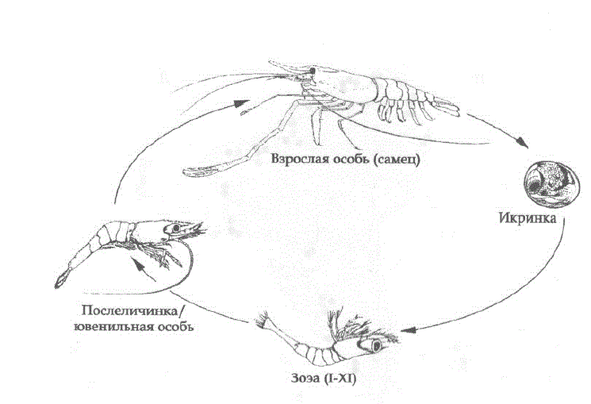
Рис. 1. Схема жизненного цикла гигантской пресноводной креветки
Плевра у самок длиннее, и в сочетании с более широким брюшком образует крупную выводковую камеру [5]. В природных условиях тропиков креветки рода Масrobrachium спариваются спорадически круглый год. Интенсивность размножения возрастает в период сезонных дождей (муссонный период) [6]. В это время увеличивается вероятность попадания личинок со стоками воды в эстуарии, где имеются оптимальные условия для их развития и роста [7]. В местах акклиматизации основным лимитирующим фактором становится температура. Она должна превышать 22⁰С. Креветки достигают половозрелости в возрасте 4-5 месяцев. Самки созревают раньше самцов при длине около 80 мм, и весе - около 6,8-8 г. Спаривание и нерестовое поведение у разных видов рода Масrobrachiит описаны во многих работах [8]. Самцы спариваются с только что закончившими линьку «мягкими» самками. При этом самец находится рядом с самкой в момент линьки, охраняя ее от других креветок и хищников. При спаривании самец откладывает желатинообразный сперматофор возле отверстия гонопор самки. Наружное оплодотворение происходит через 5-10 ч после спаривания, когда по яйцеводам из гонопор самок наружу выходят яйца. Они оплодотворяются спермой, находящейся в сперматофоре. Неоплодотворенная икра погибает через 2-3 сут. и сбрасывается самкой с плеопод. Оплодотворенная икра переносится в выводковую камеру и удерживается в ней абдоминальной плеврой. Самка обеспечивает непрерывное промывание икринок свежей водой движением плеопод. [9].
1.3 Товарное выращивание в замкнутых циркуляционных установках

Плотность посадки молоди креветок (в возрасте 35-100 суток с момента выклева) для товарного выращивания может составлять от 5 до 65 шт./м², что определяется в зависимости от климатических условий зоны - тропической или умеренной, и типа хозяйства - экстенсивного, полуинтенсивного или интенсивного [10]. С целью уменьшения каннибализма исследователями была разработана, испытана и запатентована замкнутая циркуляционная установка для промышленного круглогодичного культивирования гигантской пресноводной креветки Рис. 2.
Технической задачей установки являлось снижение капитальных и эксплуатационных затрат при выращивании ракообразных в установках с замкнутым циклом водопользования, обеспечение укрытия линяющим ракообразным для снижения каннибализма, а также обеспечение развития микроорганизмов активного ила для биологической очистки воды.
Поставленную задачу решили за счет разделения емкости на три отсека неполными перегородками (рис. 2). Первый отсек имеет наклонное дно в сторону второго отсека, дно которого выполнено в виде усеченного конуса, соединенного с трубопроводом сброса осадка. Третий отсек соединен с системой циркуляции воды. Креветок содержали в первом отсеке на фальшднес субстратом. В качестве биологического фильтра для очистки воды использовали субстрат для биоценоза активного ила. Субстрат одновременно обеспечивает возможность укрытия линяющим особям креветок для снижения каннибализма, а развивающаяся на субстрате биологическая пленка активно используется креветками в качестве пищи, что повышает скорость их роста. Установка содержит эжекторное устройство для аэрации оборотной воды, а неполные перегородки выполнены с возможностью пропуска воды между первым и вторым отсеками. Между вторым и третьим отсеками вода поступает сверху (рис. 2). Из верхней части вода поступает в третий отсек и с помощью циркуляционного насоса по трубопроводу - в блок терморегуляции. Затем вода поступает в эжекторный аэратор, где насыщается кислородом атмосферного воздуха. Аэрированная вода направляется в первый отсек установки.
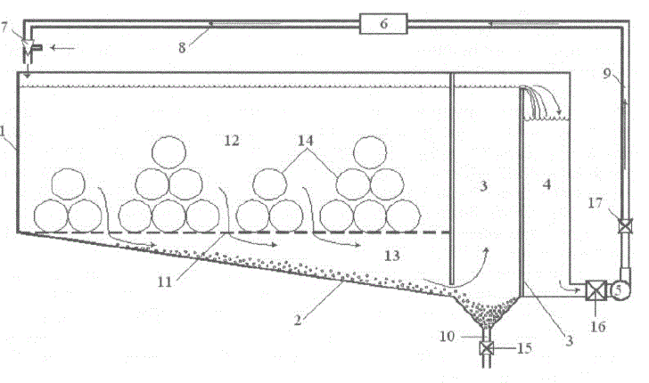
Рис. 2. Технологическая схема замкнутой циркуляционной установки для товарного выращивания тепловодных ракообразных. 1 - бассейн (выростная емкость); 2 - наклонное дно; 3 - отстойник; 4 - камера осветленной воды; 5 - насос; 6 - блок терморегуляции; 7 - эжекторный регулятор; 8, 9, 10 - трубопровод; 11 - сетчатая перегородка; 12 - зона выращивания; 13 - зона сбора осадка в выростной емкости; 14 - субстрат для биоценоза активного ила; 15, 16, 17 - краны воды позволяет придать установке компактность и снизить материалоемкость, а использование эжектора для аэрации - сократить энергоемкость, при одновременном обеспечении насыщения оборотной воды растворенным кислородом до 100-120%.
При выращивании в сконструированной нами установке, креветки в возрасте 100 суток с момента выклева достигают минимального товарного веса (20 г) за 120 суток (220 суток с момента выклева), при кормлении карповым комбикормом. Плотность посадки - 50-55 ш/м², выживаемость - 78%.[11].
Известны установки замкнутого типа для выращивания личинок, подращивания молоди и содержания маточного стада креветки [11]. Фильтры в таких установках быстро заиливаются и требуют частых промывок, так как специального устройства, для удаления накапливающихся в них загрязнений, не предусмотрено. Аэрация воды с помощью водоподающих флейт, частично снижает энергозатраты, однако не может обеспечить необходимый уровень насыщения воды кислородом, что вынуждает дополнительно использовать подачу воздуха с помощью электрокомпрессоров. Кроме этого, в установках не предусмотрено использование специальных укрытий для креветок [11].
Другая установка для разведения креветок состоит из бассейнов, циркуляционного насоса и биофильтра. Для аэрации и перемешивания воды, в каждом бассейне используется пропеллерный насос. В качестве укрытий - искусственные водоросли, которые вместе со специальным конвейером, установленным в самой глубокой части бассейна, способствуют удалению осадка перед подачей оборотной воды в биологический фильтр. В этой установке используют внешний биофильтр, что усложняет ее конструкцию и материалоемкость. Аэрация воды с помощью пропеллерных насосов и применение конвейера, для удаления взвешенных веществ, требует дополнительных энергетических затрат. [11].

1.4 Корма и кормление
Креветки являются полифагами. В экстенсивных хозяйствах, при их выращивании в открытых водоемах до товарного размера используют всевозможные корма местного происхождения, например: семена зерновых культур, водоросли, небольших моллюсков, циклопов, икру рыб и отходы переработки рыбы, свежие и прессованные листья, коровью селезенку, мякоть апельсинов и мороженых бананов, морковь и многие другие продукты [12]. Корма обычно вносят раз в сутки.
Широко используется состав кормов в зависимости от возраста, для пресноводных креветок, культивируемых в Таиланде в открытых водоемах (табл. 2). [12].
Таблица 2 Состав кормов для пресноводных креветок в зависимости от возраста
Возраст | Белки, % | Жиры, % | Зола, % | Влага, %
Личинки (4-15 суток) | > 37 | > 5 | < 3 | < 10
Молодь | > 30 | > 4 | < 5 | < 12
Молодь (5-12 г) | > 25 | > 3 | < 6 | < 12
Взрослые особи | > 25 | > 3 | < 6 | < 12

Использовали при кормлении гигантской пресноводной креветки форелевый (лососевый) гранулированный корм с содержанием белка до 40%.

II СОБСТВЕННЫЕ ИССЛЕДОВАНИЯ
2.1 Материалы и методы исследования
Научно-исследовательская работа выполнялась на кафедре "Охотоведения и рыбного хозяйства" факультета ветеринарии и технологии животноводства и научно-исследовательского центра "Рыбное хозяйство" под руководством к.в.н., доцента Сыздыкова К.Н. в периоды с марта 2021 года по сентябрь 2021 года.
Материалом для исследования служили лаборатории и цеха научно-исследовательского центра "Рыбное хозяйство", креветки. Для проведения исследовательских работ применялись фотоаппарат, компас, мерные линейки. Для проведения проектирования установки замкнутого водоснабжения для выращивания креветок использовали рекомендации "Фермерская культура", разработанные Понамаревым С.В., Лагуткиной Л.Ю., Киреевой И.Ю (Министерство сельского хозяйства РФ, ФГУП "ГВЦ Минсельхоза России" Москва 2007).
III Результаты исследования
3.1 Характеристика объекта исследования - креветки Розенберга Особенно ценной для выращивания в нашей стране является пресноводная, быстрорастущая и очень крупная креветка Macrobrachium (Рисунок 3). Ее выращивают в УЗВ, в прудах тепловых электростанций. В природных условиях эти креветки обитают в пресных и соленых водах. В возрасте 4-5 месяцев креветки достигают половозрелости, причем самки раньше, чем самцы. При этом длина самок около 150 мм, масса около 25 г, длина самцов около 150 мм, масса около 35 г. Плодовитость самок зависит от их массы и увеличивается с возрастом от 20 до 150 тысяч икринок и более. После достижения половозрелости рост самок замедляется, рост самцов продолжается теми же темпами. К девятимесячному возрасту отдельные особи достигают 100-120 г, к году - 140-150 г, иногда 200 г. Оптимальная температура 27-28⁰С. Являются каннибалами по отношению друг к другу.
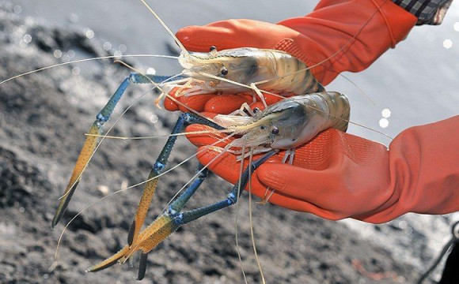
Рисунок 3 - Пресноводная гигантская креветка Розенберга.
3.2 Конструкция устройства замкнутого водоснабжения для выращивания креветок
Нами предлагается конструкция УЗВ для выращивания креветок Розенберга. В состав установки входят:
Модули для выращивания креветок; представляющие собой, стойку в виде шести емкостей, сдвоенных между собой, прямоугольной формы, выполненных из полипропилена и размещенных на трёх уровнях металлокаркаса (Рисунок 4). Модуль автономен полностью, но позволяет включить неограниченное количество дополнительных модулей с подключением оборудования водоочистки и водоподготовки. Модули УЗВ сконструированы таким образом, чтобы обслуживание и уход были минимальными. Учитывая автоматическую работу системы циркуляции, ее техническое обслуживание сводится только к периодическому визуальному контролю.
УЗВ оборудовано: 1. циркуляционным насосом с тремя режимами работы (230В, max72 Вт); 2. УФ-лампой (230В, 5 Вт); водонагревателем (230 В, 300 Вт);Общая потребляемая мощность УЗВ составляет около 700 Вт.Стоимость модуля 1 443 000 тенге.Дополнительное оборудование: 1. компрессор; 2. запорный электромагнитный клапан с таймером.
Размеры модуля: 4000х750х1800 (д /ш /в).
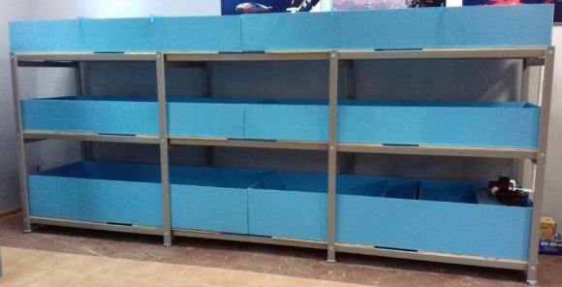
Рисунок 4 - Лотки-бассейны на металлокаркасе для выращивания креветок
3-й уровень: 1990 х 740 х 350 - 2 шт.
2-й уровень: 1990 х 700 х 350 - 2 шт.
1-й уровень: 1990 х 700 х 350 - 2 шт.
Нами представляется схематическая проекция установки замкнутого водоснабжения для выращивания пресноводной креветки, состоящая из основных компонентов: бассейнов, биофильтра, механического фильтра, накопителя.
На рисунке 5 представлена схема установки замкнутого водоснабжения для выращивания гигантской пресноводной креветки.

4
3

5

6
6
6

6
6
6
1
2
Рисунок 5. Устройство замкнутого водоснабжения для выращивания гигантской пресноводной креветки: 1-накопитель бак; 2-водонагреватель; 3-биофильтр; 4-механический фильтр; 5-бак отстойник; 6- бассейны.

Имея площадь каждого бассейна 1,5 м², в соответствии с нормативами посадки креветок, можно разместить в 6 бассейнах 495 штук товарной пресноводной креветки (из расчета 55 шт/м² при наличие субстрата).
В нашем проекте нами предлагается разместить в имеющихся шести бассейнах 300 шт товарной пресноводной креветки, так как на начальном этапе преследуется цель разведение их и получение молоди креветок. В качестве субстрата будут использоваться обрезки пластиковых труб, крупный речной гравий.
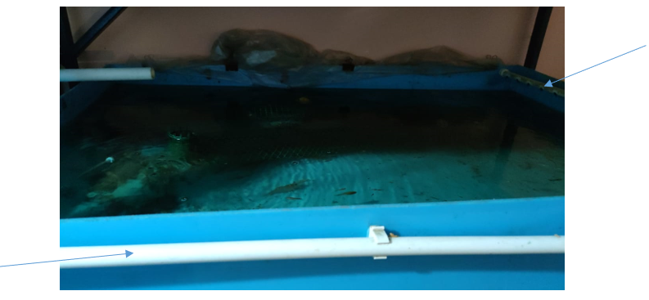
Рисунок 6- обрезки пластиковых труб
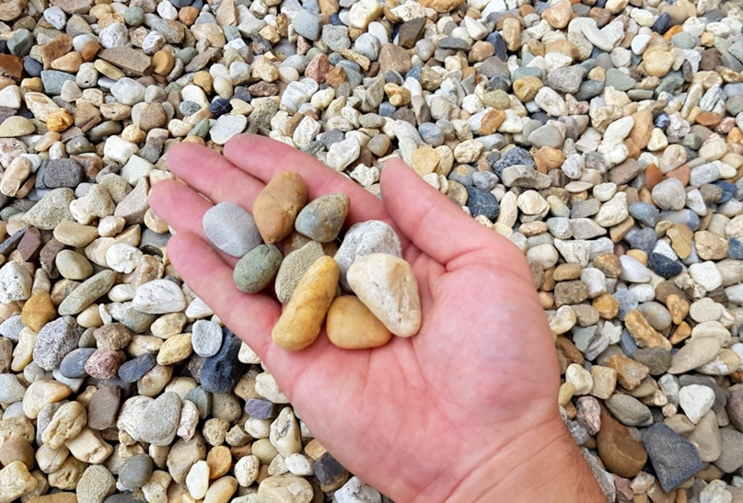
Рисунок 7- речной гравий

Для дополнительного регулирования теплообмена в каждом бассейне будут установлены терморегуляторы.

3.3 Биотехния выращивания гигантской пресноводной креветки в УЗВ
Объект: Гигантская пресноводная креветка (Macrobrachium rosenbergii)
Цикл выращивания: 5-6 месяцев
Водоемы: любого типа
Предпочтительно: аквариумы и бассейны до стадии постличинки, далее - пруды
Вода: солёная и пресная
Корма: зоопланктон, животная и растительная пища, гранулированные корма с высоким содержанием белка
Температурный режим: оптимальный - 22 - 28⁰С, min - max - 13 - 36⁰C
Параметры воды: pH: 6,5-8,5
Плотность посадки:
- постличинка в прудах: 2000 шт/м²
- молодь в прудах: 20 шт/м²
Половозрелость: 4-5 месяцев, самки созревают раньше самцов
Плодовитость: 20-150 тыс. шт (3-4 раза в год)
Возможность выращивания в поликультуре: С планктоноядными и растительноядными рыбами - пестрым и белым толстолобиком
Технология выращивания
Весь технологический процесс охватывает три основных этапа:
Этап 1. Зрелых самцов держат отдельно от половозрелых самок и друг от друга - по одному на аквариум. Недавно полинявших самок сажают к самцу в аквариум (50-60 л), где в течение 24 часов происходит спаривание и оплодотворение икры, после чего, самку отсаживают в отдельный аквариум. Во время развития яиц (не более трёх недель) следует хорошо аэрировать воду в аквариуме. Как только цвет яиц изменится от оранжевого до серого, в аквариум добавляют солёной воды, что способствует лучшему выклеву личинок, при этом температура воды должна составлять 26-28⁰С, солёность - 12-14 ‰. Личинок начинают кормить в возрасте 2-3 суток. В течение первых 2 недель, кормление осуществляется 3 раза в сутки, в последующий период - 4 раза днём и 1 раз ночью. В качестве корма выступают зоопланктон, мелкие ракообразные или науплии артемии. По мере роста - дафния, гаммарус, циклоп, коретра, зерновые крупы, овощи, черви, овсяные хлопья, рыбный фарш.
Этап 2. После того как основная масса личинок достигнет стадии метаморфоза, их переводят в небольшие пруды или бассейны. Перед пересадкой личинки в течении 6-8 часов акклиматизируются к пресной воде. Перевод на пресную воду стоит осуществлять плавно (капельным путем или регулярной подменной малых объемов воды). На дне у стенок пруда укладывают ветки, гравий, створки моллюсков, либо искусственные укрытия (сетки, черепки, трубки, и т.д.), в которых прячутся полинявшие особи. Постличинок кормят 2-3 раза днем, и один раз ночью. Основной рацион: мелкие ракообразные (дафния, циклоп), сечки зерновых круп, рыбный фарш. Растительные корма (овощи, водоросли, листья дуба) задаются один раз через каждые два дня. Через 2 месяца постличинки вырастают длинной 5 см и готовы к переносу в большие выростные пруды. (смотрите рисунок 8)
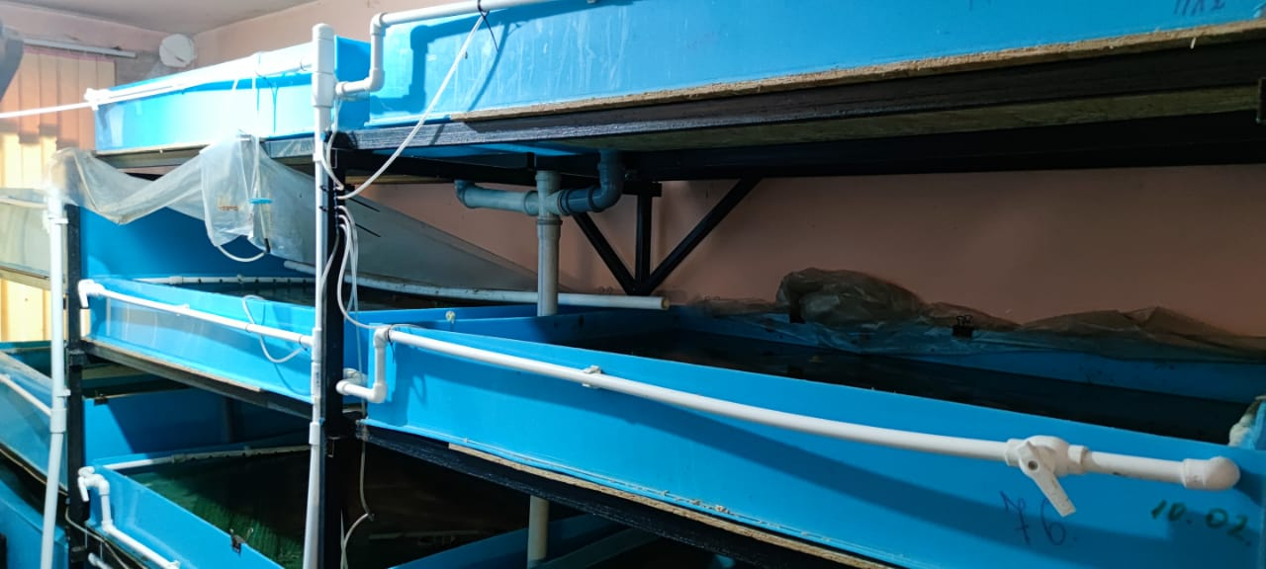
Рисунок 8. Действующий УЗВ для креветок

Этап 3. Для выращивания товарных креветок используют карьеры, чеки, ирригационные каналы площадью около 400 м² и глубиной 30 см, а также пруды площадью 1000 м² и глубиной 1-1,5 м. В качестве корма при выращивании товарных креветок в выростных прудах используют мелких ракообразных, фарш и мясо сорных рыб, моллюсков, насекомых, отходы боен, водоросли, водные растения, зерновые крупы. Половина рациона задаётся в утренние часы, вторая половина – в послеобеденные. Хороший результат дает метод с внесением культуры дафнии в избыточном объеме. Молодь креветок размером 5 см и массой 1-2 г достигает товарной массы 100 г за 5-6 месяцев. За летний сезон (3-4 месяца) можно добиться результата 40-70 г. Такое выращивание молоди креветок возможно в поликультуре с планктоноядными и растительноядными рыбами - пестрым и белым толстолобиком.
На всех этапах выращивания в емкостях должны присутствовать искусственные укрытия, для сохранения особи в период линьки.
Необходим строгий контроль во избежание попадания в воду даже незначительного количества меди.
Сухие листья индийского миндаля стимулируют иммунную систему ракообразных и являются природным антисептиком, повышая устойчивость животных к заболеваниям (на всех этапах выращивания). Вместо индийского миндаля, можно использовать опавшие листья дуба.
Взрослые особи откладывают яйца в эстуариях рек. Самки нерестятся 3-4 раза в год, каждый раз откладывая до 120 тыс. яиц, которые разбиваются и остаются прикрепленными к самке в течение 19 суток при температуре 26-28⁰С. На двенадцатый день развития окраска яиц меняется от оранжевой до палевой. Затем она приобретает серый (стальной) оттенок, после чего начинается выклев личинок. Для развития личинок необходима вода соленостью 8-22 %.
С первых же дней жизни личинки активно плавают, преодолевая сильные течения, благодаря чему они довольно быстро опускаются в районы с подходящей соленостью. Сначала личинки питаются зоопланктоном и детритом животного и растительного происхождения, а затем бентосом. За 35-55 суток личинки проходят 12 стадий развития, превращаясь в молодь, которая переходит к донному образу жизни, питается детритом и животной пищей, а при недостатке корма может поедать своих сородичей. Молодь линяет каждые 5-6 суток, имея длину 5-6 см и массу около 5 г. Некоторые особи от места рождения удаляются более чем на 60 км. При оптимальных условиях креветки созревают в возрасте 6 месяцев и начинают мигрировать вниз по ручью, входят для размножения в эстуарии. (смотрите рисунок 9)
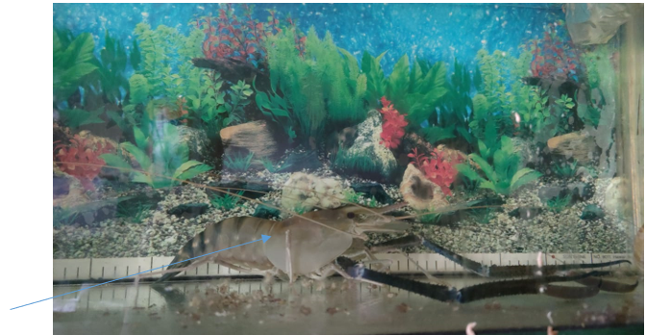 Рисунок 9. Выращенная в УЗВ пресноводная креветка
Для одной пары производителей достаточно емкости вместимостью 60 л. Зрелых самцов содержат отдельно от самок и друг от друга, их можно содержать и всех вместе, в одной емкости, однако при появлении линяющих особей во избежание каннибализма самцов необходимо отсаживать на 2-3 ч (пока не окрепнут хитиновые покровы). Самок, недавно полинявших, сажают к самцу, где в течение 24 ч происходят спаривание и оплодотворение икры. Во время развития яиц следует аэрировать воду в нерестовике. Как только цвет яиц изменится от оранжевого до серого, в емкость добавляют 5 % морской воды, что способствует лучшему выклеву личинок. Оптимальная температура воды 26-28⁰С, рН-7-8, соленость 12-14 ‰. Воду постоянно аэрируют и частично меняют каждые 10 сутки. Вода не должна содержать хлора.
Личинок начинают кормить в возрасте 2-3 суток. В течение первых 2 недель их кормят 3 раза в сутки, в последующий период выращивания корм задают 4 раза днем и 1 раз ночью. Их кормят планктонными ракообразными или науплиями артемии. На 60 тыс. личинок ежедневно в течение первых 3-4 суток дают чайной ложки яиц артемии, а в течение последующих 30 суток выращивания 1,5 чайной ложки яиц артемии. Кормом для личинок может служить мясо рыб и ракообразных, вареные растертые яйца, яичный, паштет и икра сорных рыб. Корм варят, протирают через сетку с определенным размером ячеи и скармливают личинкам. Икру сорных рыб освобождают от пленки, несколько раз промывают в чистой воде, а затем мелкую икру скармливают младшим, а крупную икру старшим возрастным группам личинок. Дневной рацион составляет около 30 % массы личинок.
Личинки часто болеют грибковыми заболеваниями. Хорошим средством для борьбы с заболеваниями является шестичасовая обработка личинок растворами малахитовой зелени (0,2 мг/л) и сульфата меди (0,4 мг/л).
После того как основная масса личинок достигнет стадии метаморфоза, их переводят в УЗВ. Перед пересадкой постличинки, в течение 6-8 ч акклиматизируются к пресной воде. Растительные корма задают один раз через каждые два дня.
В качестве корма (при выращивании товарных креветок в больших выростных прудах используют мясо сорных рыб, моллюсков, земляных червей, мясные и рыбные отходы, насекомых, куколку тутового шелкопряда, дробленый рис, отходы фруктов. Суточный пищевой рацион состоит на 75 % из искусственного и на 25 % из естественного корма и составляет 50 % общей массы креветок. Половина рациона задается в утренние часы, вторая половина - в послеобеденные. Корма раскладывают на кормушки, которые размещают вдоль обеих сторон пруда. На мелких местах создают убежища для линяющих особей из веток, черепицы, раковин.
Креветки чувствительны к недостатку растворенного в воде кислорода, поэтому контроль за его содержанием необходимо проводить регулярно.
При оптимальных условиях выращивания молодь креветок размером 5 см и массой 1-2 г достигает товарной массы 100 г за 5-6 месяцев, что позволяет в условиях тропиков получать два урожая в год.(смотрите рисунок 10)
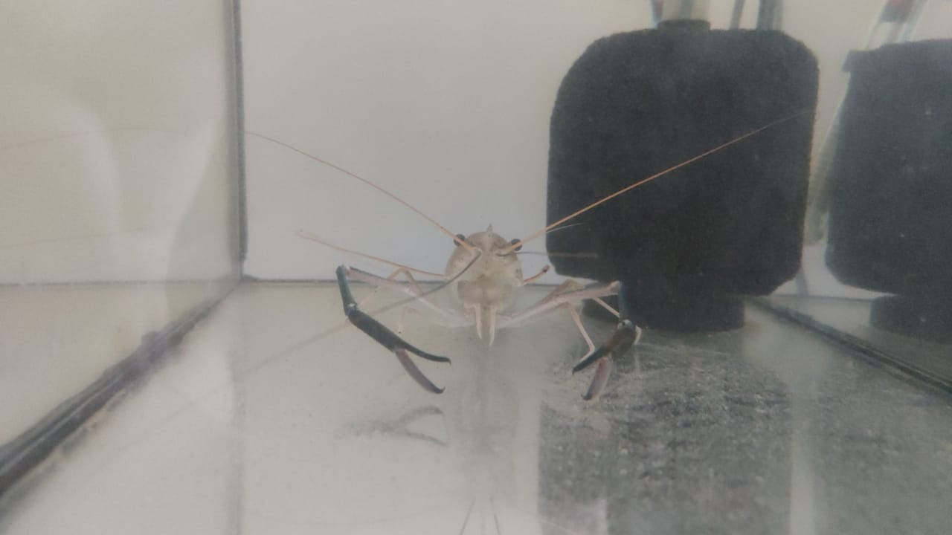
Рисунок 10. – пресноводная креветка
3.4 Расчет экономической эффективности при проектировании УЗВ для выращивания гигантской пресноводной креветки
При проведении исследовательской работы нами были рассчитаны экономические показатели статьей расходов и доходов и соответственно - рентабельность при выращивании гигантской пресноводной креветки в условиях УЗВ.
Как видно из таблицы 5 для формирования установки замкнутого водоснабжения по выращиванию пресноводных креветок необходимы расходы на приобретение основных средств на общую сумму 3171000 тг. Для строительства УЗВ необходимо приобрести как соответствующие материалы как бассейны, насосы, фильтры, водонагреватели и т.д., а также корма и посадочный материал - пресноводные гигантские креветки.
Таблица 5 - Расходы на приобретение основных средств для формирования УЗВ
№ п/п | Наименование оборудований | Един изм. | Количество | Техническая характеристика | Цена за единицу (тенге) | Общая сумма  (тенге)
1. | Емкость прямоугольная | шт | 6шт | Изготовленные из пропилена размеры 3 уровня бассейнов 1990 х 740 х 350; 1-2 уровня бассейнов 1990 х 700 х 350 | 85 000 | 510 000
2. | Каркас металлический трехуровневый | шт | 2 шт | Изготовлен из металлических труб трех уровневый в соответствии с размером бассейнов | 35000 | 70 000
3. | Циркуляционный насос с тремя режимами работы | шт | 2 шт | 230В, 72Вт | 14 000 | 28 000
4. | УФ-лампа | шт | 1 шт | 250В, 5Вт | 30000 | 30000
5. | Водонагреватель | шт | 1 шт | 230В, 300Вт | 70000 | 70000
6. | Компрессор | шт | 2 шт |  | 20000 | 40000
7. | Запорный электромагнитный клапан с таймером. | шт | 1шт |  | 15000 | 15000
8. | Посадочный материал гигантской креветки Розенберга | шт | 300 шт |  | 800-900 | 240 000-270 000
9. | Стоимость 1 кг корма | кг | 1 кг | Протеин 45%, жир 10%, углеводы 35, премиксы 10. | 450 | 450
 | Расход корма на 1 гол/мес | кг | 1мес |  | 9,0 | 9,0
 | Расход корма на все поголовье | кг | 300 голов |  | 2700 | 2700
 | Стоимость корма на 1 месяц | тг | 1 мес |  | 1215000 | 1215000
 | Стоимость корма на 1 год | тг | 12 мес |  | 14580000 | 14580000
 | Биофильтр с плавающей загрузкой |  | 1 шт | Площадь поверхности 750 м²/м³, 2м³ | 480000 | 480000
 | Песочный фильтр |  | 1 шт | Диаметр 600 | 140000 | 140000
 | Трубы, фитинги |  | 20 м | Пластиковые, диаметр 50,32, 100 мм | 60 000 | 60000
 | Итого сумма расходов | тг | 1 год |  |  | 3171000

Для полноценного функционирования УЗВ необходим соответствующий штат, который будет осуществлять контроль и уход за системой УЗВ, кормление и разведение креветок. Для полноценного функционирования УЗВ по выращиванию креветок необходим штат из минимум 4 человек. В штат включается руководитель предприятия, заведующий лабораторией и два рыбовода.
В таблице 6 указаны размеры заработной платы штатных сотрудников лаборатории по выращиванию пресноводных креветок.
Таблица 6 - Штатный состав лаборатории по выращиванию пресноводных креветок в УЗВ
№ п/п | Должность | Количество штатных единиц | Заработная плата за месяц на 1 шт ед. тг. | Сумма заработной платы за год  тг.
1. | Директор лаборатории | 1 | 50 000 | 600 000
2. | Зав. лабораторией | 1 | 40 000 | 480 000
3. | Рыбоводы | 2 | 30 000 | 720000
 | Итого: | 4 |  | 1 800 000

Как видно из таблицы 6, расходы на формирование штатного состава лаборатории составляют порядка 1 800 000 тг в течении года.
Учитывая статьи расходов на формирование лаборатории по выращиванию пресноводной креветки с учетом приобретения материалов и оборудований, а так же средств, затрачиваемых на формирование штата, общая сумма расходов составила 3 171 000 тг.
Получать доход с выращивания пресноводных креветок можно разными способами: Продажа посадочного материала - молоди пресноводной креветки (послеличиночного периода). Учитывая, что послеличиначный период занимает порядка 90-100 дней (2-2,5 месяца), можно предполагать получение данной продукции по истечению данного периода. С учетом того что выживаемость личинок составляет порядка 64-70% и плодовитостью самок минимально 20 000 икринок за данный период возможно получить от 50 самок производителей порядка 1 000 000 и более икринок. учитывая, что процент выживаемости составляет 64% предполагается получить не менее При правильном проведении воспроизводства - инкубации икры креветок возможно получения молоди 600 000 шт.
При выращивании личинок до товарной креветки при учете процента выживаемости 70% возможно от 384 0000 шт личинок в дальнейшем при правильной технологии выращивании товарной креветки получить продукции - креветок товарных 268 800 шт с массой тела 30-40 гр. Общий объем предполагаемой продукции составит порядка 8064 кг. При реализации креветки по цене 1 000 тг за 1 кг минимальный доход от реализации равен 8 064 000 тг.
Рентабельность данного проекта при реализации продукции - товарной креветки, составляет порядка 63,6%.
В таблице 7 отражены экономические расчеты при создании установки замкнутого водоснабжения для выращивания гигантской пресноводной креветки. С учетом деятельности УЗВ в течении 1,5-2 лет возможны получения прибыли от реализации гигантской пресноводной креветки в форме товарной и личинок. (смотрите на рисунок 11)
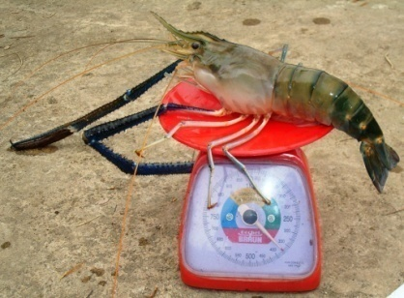
Рисунок 11. - Товарная пресноводная креветка
Таблица 7 - Экономические показатели УЗВ для выращивания гигантской пресноводной креветки
№ п/п | Показатели | Ед измерения | Сумма | Примечания
1 | Стоимость 1 кг корма | тг | 450 | В первый год реализации проекта
2 | Затраты корма на 1 голову в год | кг | 108
3 | Сумма затрат кормов на 300 голов | тг | 1 620 000
4 | Сумма затрат на строительство УЗВ (300 голов) | тг | 1 443 000
5 | Сумма затрат на формирование штата на 1 год | тг | 1 800 000
6 | Стоимость 1 креветки | тг | 800-900
7 | Сумма затрат на приобретение гигантской пресноводной креветки (300 голов) | тг | 240 000-270 000
Всего сумма расходов |  | тг | 5103000-5133000
8 | Стоимость 1 кг креветок | тг | 1000 | В второй год реализации проекта
9 | Продуктивность 1 самки (икра) | шт | 20 000
10 | Продуктивность 50 самок (икры) | шт | 1 000 000
11 | Количество личинок после инкубации (50-60%) | шт | 600 000
11 | Выживаемость личинок (из расчета 64%) | шт | 384 000
12 | Выживаемость креветок (из расчета 70%) | шт | 268800
13 | Масса одной креветки | г | 30
14 | Общий объем товарной креветки | кг | 8064
Доход от реализации товарной креветки (средняя масса 30-40гр/шт) |  | тг | 8064000
Рентабельность |  | % | 63,6

ЗАКЛЮЧЕНИЕ

На основании вышеизложенного проекта считаем, что создание установок замкнутого водоснабжения для выращивания и содержания гигантской пресноводной креветки является перспективным как в практическом отношении, так и в экономическом. При наличии имеющихся технических оснащений и кормовой базы, и площади для строительства УЗВ создается возможность круглогодичного выращивания товарной гигантской креветки с целью реализации. При планируемой производственной мощности возможно получения дохода от реализации продукции - товарной креветки, на сумму более 8 млн тенге. На полную производственную мощность установка замкнутого водоснабжения для выращивания гигантской креветки может выйти через два календарных года. Соответственно рентабельность данного проекта за два года составит 63,6%.
При создании установки замкнутого водоснабжения для выращивания гигантской пресноводной креветки предлагается использование как учебный материал при подготовке специалистов данной отрасли и обеспечить стабильное производство такого ценного отечественного продукта питания.

СПИСОК ИСПОЛЬЗОВАННЫХ ИСТОЧНИКОВ

- De Haan, 1849; New, Singholka, 1985; XMeJIeBa M. JIp., 1997; New, Valenti, 2000; Золотова, 2000.
- ВладовcKaI M IIp., 1989; New, Valenti, 2000; Wickins, Lee, 2002.
- Hague, 1980; Tinh, 1996; New, Valenti, 2000.
- Lee, Fielder, 1982
- Nagamine, Knigth, 1980; XMeJIeBa M II p., 1997.
- Владовская и др., 1989; Tinh, 1996.
- Abele, Blum, 1977.
- Мишарев, 1969; Алехнович, Кулеш, 1982; Оgawa et al., 1981; Kwon, 1982; Khanam et al., 1985; Sundifer, Smith, 1985.
- Хмелева и др., 1997.
- Body, Murai, 1986; Karplus, Hulata, 1986; Владовская и др., 1989; Хмелева и др., 1997; Cтепанов M., 2000, New, Valenti, 2000; Wickins, Lee, 2002.
- Владовская и др., 1989; Сальников, Суханова, 2000.
- Ryther et al., 1977; Eble, 1979; Body, Murai, 1986; Glude, 1988; Mires, 1983; Zamora, 1988 KM II p.
- Министерство сельского хозяйства РФ, ФГУП "ГВЦ Минсельхоза России" Москва 2007.

